14、科学技术奖励申报系统申报使用说明
（2026年版）

一、系统入口
中国轻工业联合会网站（http://www.cnlic.org.cn/），右下方找到系统入口。
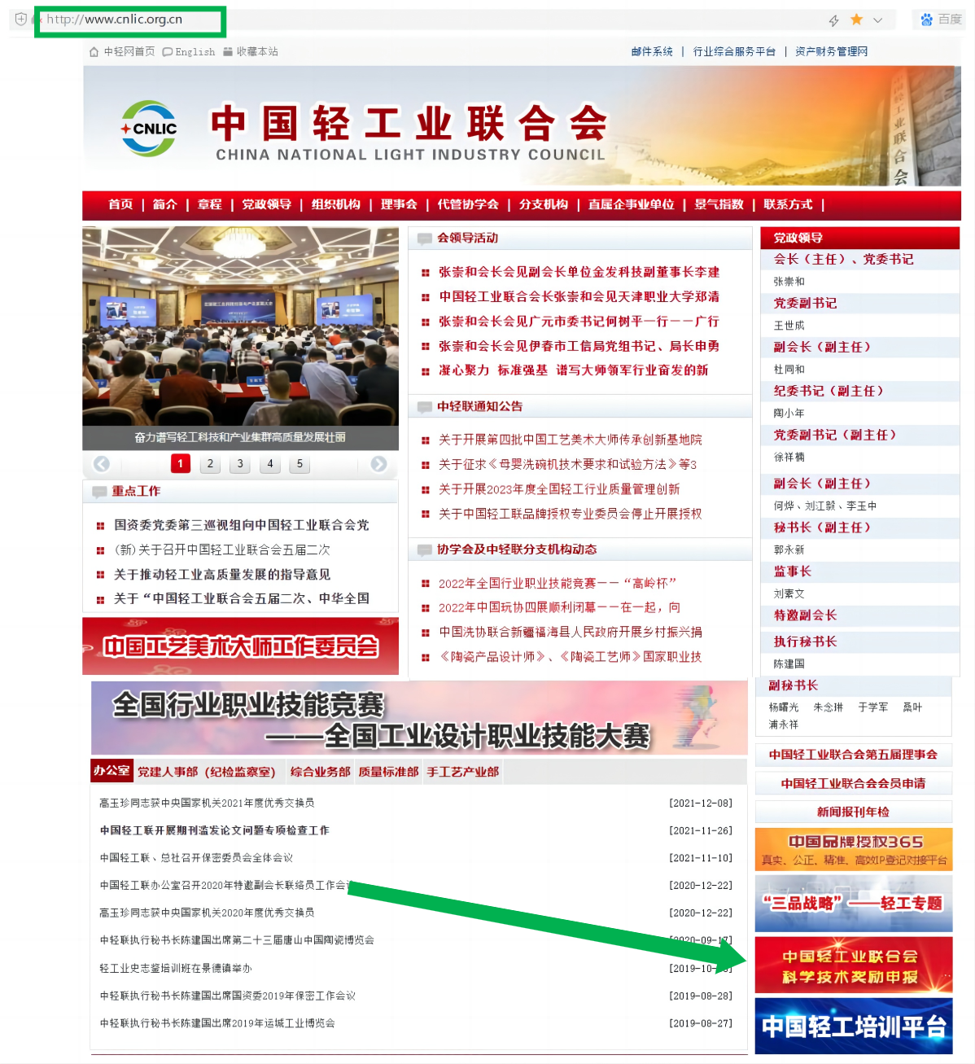

二、注册用户
如此前没有注册过本系统用户，请在系统登录页面点击注册按钮。
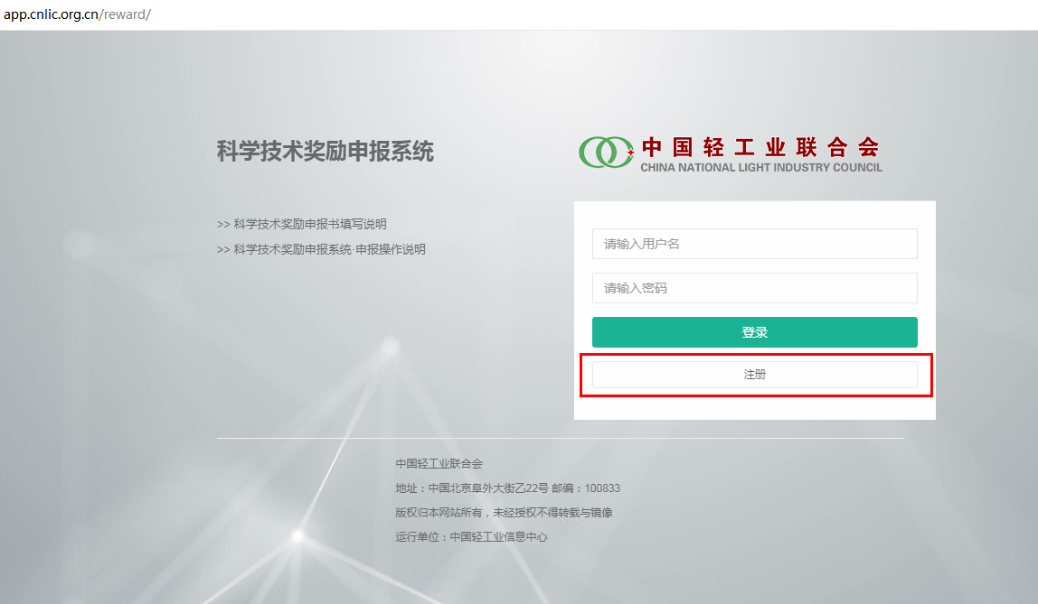
如实填写注册信息点击提交按钮。
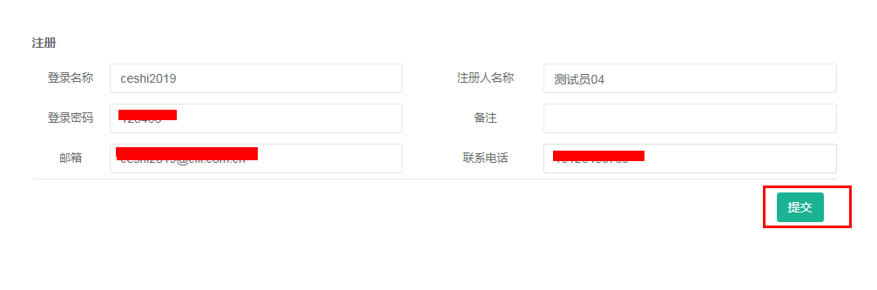
注：系统暂不支持找回密码，一旦申请账号，请务必牢记用户名和密码。如忘记，可重新注册账号，重新填报并提交资料。
三、登录系统
使用已注册的用户名和密码登录系统，下载申报书填写说明，详细了解各项信息的填写规则。
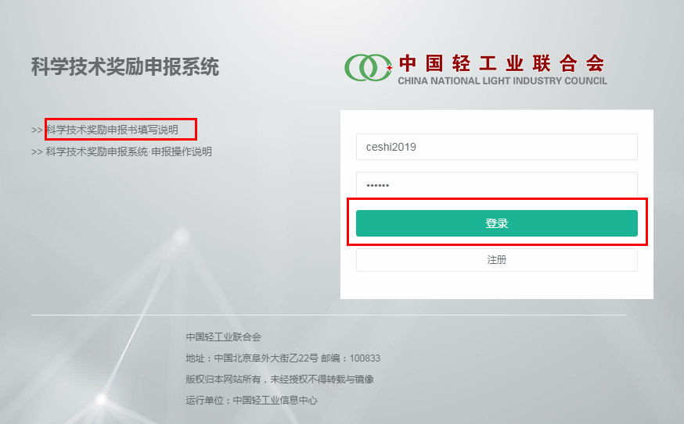

四、申报书填写
登入系统后展开左侧菜单栏的科学技术奖励菜单，点击其下面的“奖励申请”菜单，进入科技奖申报列表，以往的申报书会在此列表显示。

点击列表操作栏的“新建”按钮，开始填写申报书（分三大部分）。
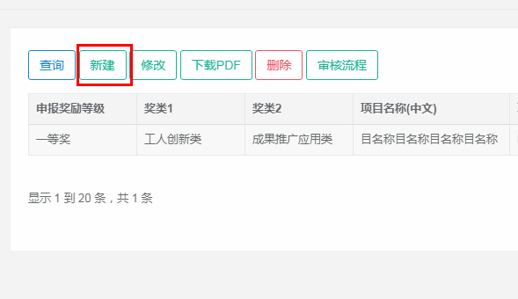

第一部分：按照《科学技术奖励申报书填写说明》要求，在线如实填写申报书基本信息（由于输入项较多，请注意随时保存）。
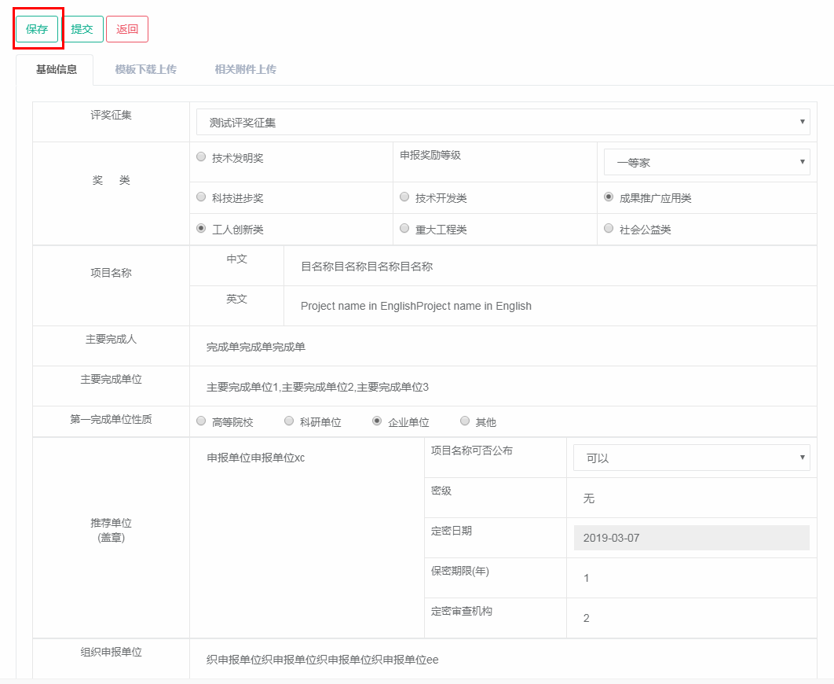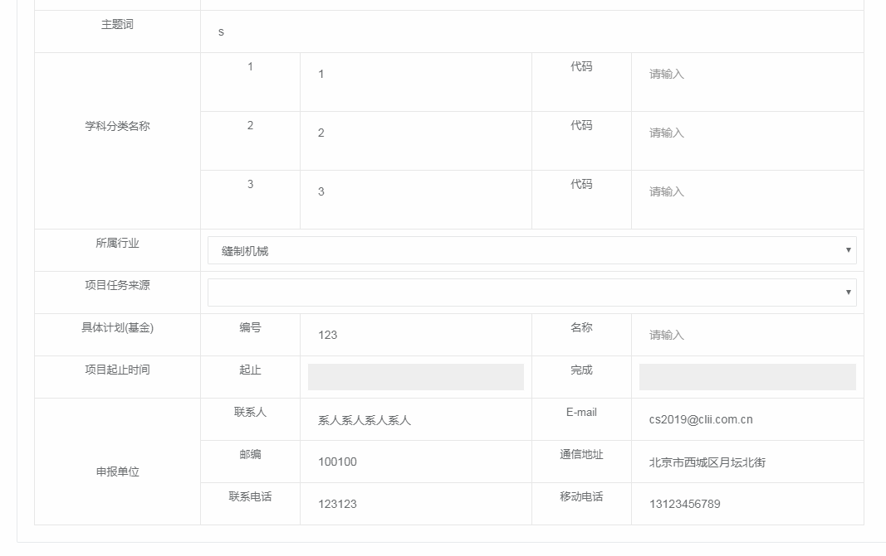
第二部分：基本信息填写并保存后，点击“模板下载上传”页签，进入申报书其它内容申报界面，请先点击“下载”按钮，下载申报书第二至第十项内容模板（模板格式为word文档）。线下完成申报书此部分内容后，请自行转换为PDF文件并保存（相关盖章、签字部分空着即可，待导出正式版申报书后盖章签字）。在“模板下载上传”页签界面点击“选择文件”或“浏览”按钮，选择已编辑好欲上传的PDF文件，点击上方“保存”按钮将PDF文档上传到申报系统。
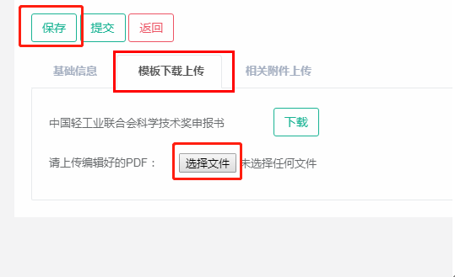

第三部分：点击“相关附件上传”页签，进入附件上传界面，点击增加按钮可增加上传项，下拉选择附件类型并选择需要上传的相关附件。反复操作，添加全部需要上传的附件后，点击上方“保存”按钮，完成全部附件上传至申报系统的工作。
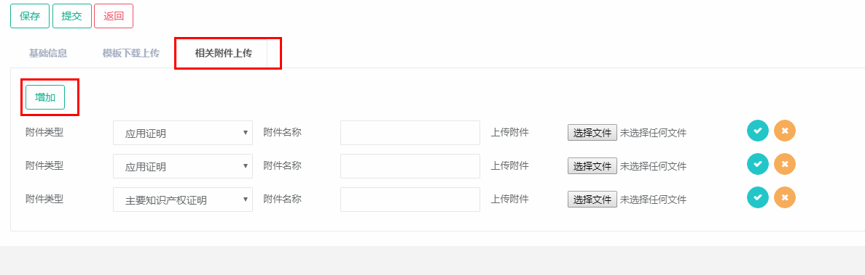
附件建议使用PDF文件或JPG文件。每个附件类型均支持上传多个附件，建议单个附件类型不要超过10个附件。点击本行后“X”按钮可删除本行上传项。

确认各项信息填报完整且无误后，可点击“提交”选项，已提交的申报书不可修改。
注：1. 如遇文档提交失败，可能与文件占用内存过大有关，可尝试压缩附件内存后重新上传。
2. 如需要预览填报效果，可以“保存”---“返回”---选中报奖项目---“下载PDF”，确认无误后再提交。
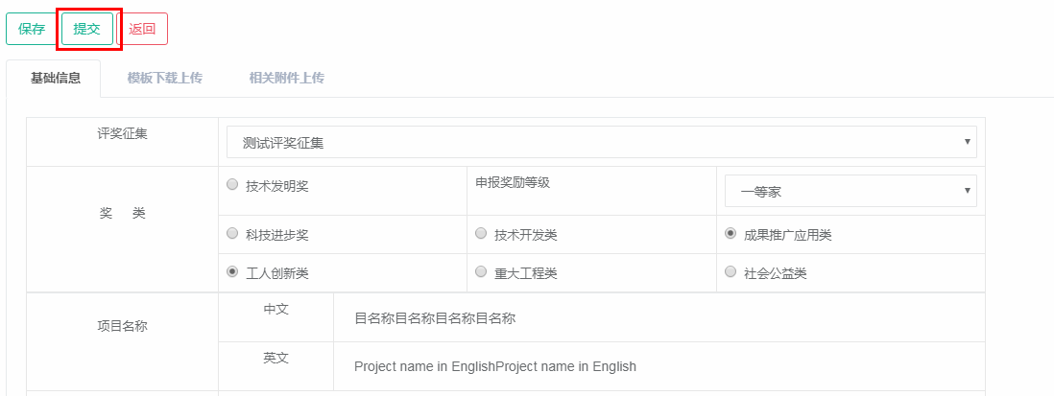

组织审核
项目提交后，系统状态显示“待组织审核”，说明已经成功提交到奖励办公室。
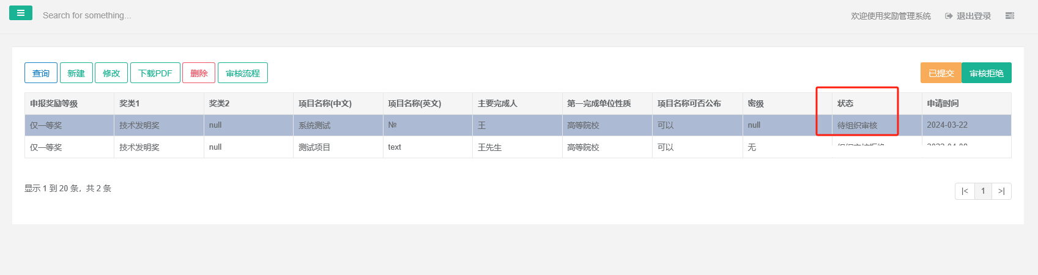

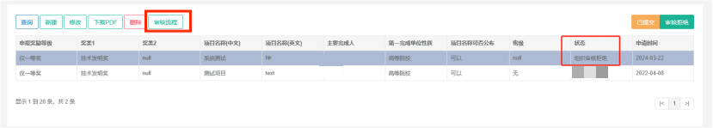
奖励办公室收到项目资料后，会根据项目提交顺序进行初步审核，如不符合申报要求，将退回项目申请，此时，系统显示“组织审核拒绝”，审核意见可以通过“审核流程”看到。

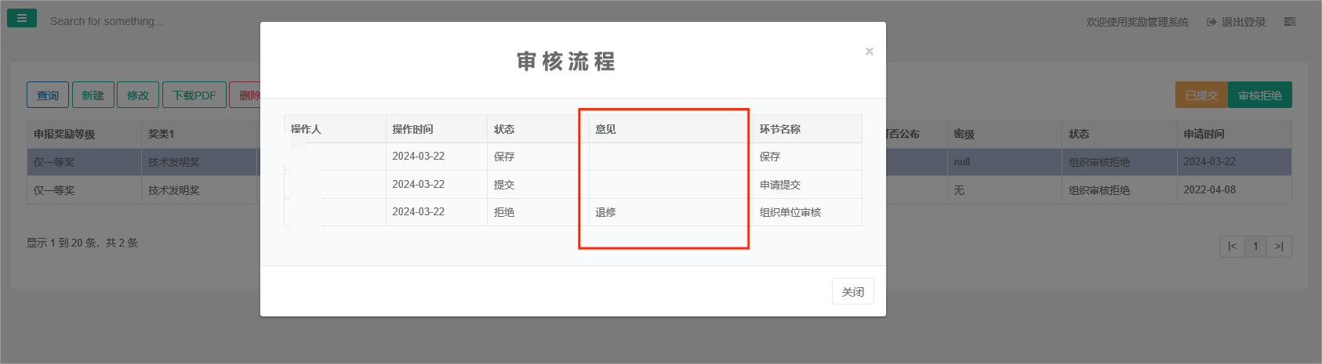

如申报项目基本符合申报要求，将通过初审，此时，系统显示“待形式审查”，说明电子申报资料已经通过审核，可以打印申报书。
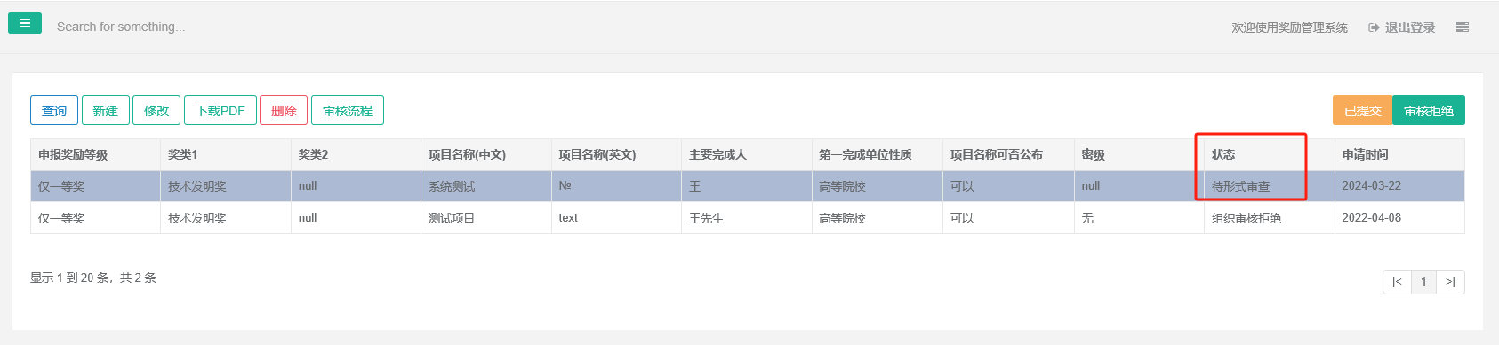

六、打印申报书
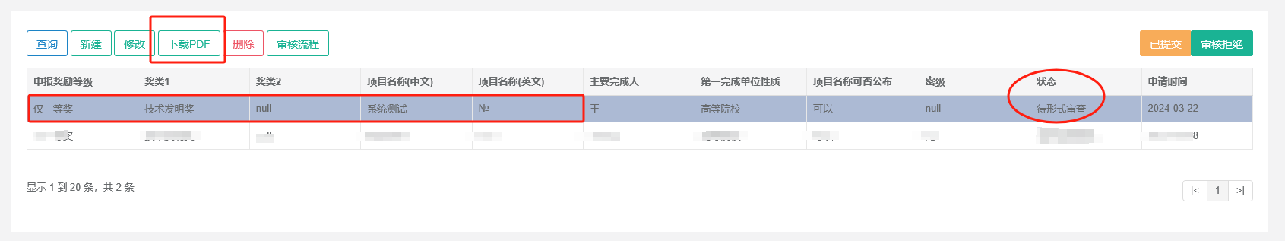
系统显示审核状态为“待形式审查”时，说明系统审核通过。这时，可以在系统首页的申报列表界面，选中需要打印的申报书，点击“下载PDF”按钮，下载正式版完整申报书主件（PDF文件，带水印）并自行打印。然后按照奖励申报要求进行后续盖章、签字、装订等流程。（由于实时生成PDF，以及用户网络环境差异，下载过程可能较慢，请耐心等待）

注意事项：如遇申报书首页导出后错行、跨页、乱码等影响审阅的问题，可以用申报通知附件中的word版申报书填写，内容格式调整无误后，将首页随正文一起导入提交系统，后期印制纸质版申报书时，将正确的首页保留，统一装订，保证最终纸质版申报资料正确、完整即可，不影响后续书面评审。

